자살과 자살예방
dissId: 19 | 감수일: 2020.05.08
출처: https://www.mentalhealth.go.kr/portal/disease/diseaseDetail.do?dissId=19&srCodeNm=%EC%9E%90%EC%82%B4%EA%B3%BC%20%EC%9E%90%EC%82%B4%EC%98%88%EB%B0%A9
발행기관: 보건복지부 국립정신건강센터, 대한신경정신의학회
라이선스: 공공누리 제4유형(출처표시·상업적이용금지·변경금지)
법적 한계 고지: 본 정보는 정신건강정보 이해를 돕는 참고자료이며, 개별 진단·치료는 의사 진료가 반드시 필요합니다.

개요

정의
세계보건기구(World Health Organization, WHO)에 따르면 자살은 자살행위로 인하여 죽음을 초래하는 경우로,
죽음의 의도와 동기를 인식하면서 자신에게 손상을 입히는 행위로 정의되고 있습니다.
세계보건기구는 2000년을 자살예방의 해로 선포하고 우울증은 치료 가능하고 자살은 예방 가능하다는 슬로건을 내걸었습니다.
자살에 관한 진실과 허구
1. 허구
- 자살에 대해서 언급하는 경우, 실제 자살시도를 하지 않는다.
(자살에 대해 언급하는 경우 자살시도를 하는 경우가 많습니다.)
- 자살 시도자는 절대적으로 죽을 의도를 가지고 있다.
(꼭 죽을 의도를 갖지 않아도 자살 시도를 할 수 있습니다, 본인이 양가감정을 가진 경우도 있고 또는 보이기 위한 의도로 자살을 시도하는 경우도 있기 때문입니다.)
- 자살 위기 이후의 회복은 곧 모든 상황의 회복을 의미한다.
(자살 위기 이후에는 사회적, 개인적으로 모든 영역에서 주의 깊은 관찰과 회복이 필요합니다.)
- 모든 자살이 예방될 수 있는 것은 아니다.
(예방 가능한 경우가 많습니다.)
- 한번 자살 생각에 빠지게 되면 항상 그러하다.
(다시 자살을 시도하는 경우도 있고 그렇지 않은 경우도 있습니다.)
2. 사실
- 자살자는 경고 사인을 준다.
- 자살에 대해서 대개는 양가적이다.
- 많은 경우 자살은 파괴적 생각을 행동으로 옮길 만큼 충분한 에너지를 가지고 있을 때, 즉 회복기에 일어난다.
- 모든 자살이 예방될 수는 없다. 하지만 대다수는 예방 가능하다.
- 자살생각은 다시 올 수 있다. 하지만 영구적인 것은 아니며 어떤 경우에는 다시 오지 않는 경우도 있다.

원인
자살의 복합적인 위험요인
1. 정신질환
자살은 정신질환 또는 정신 병리와 밀접한 연관성을 가지고 있습니다.
자살은 특히 우울증과 깊은 연관성이 있는데 한 연구는 자살자의 약 60% 이상이 우울증에 기인하는 것이라고 발표하기도 했습니다.
미국의 공공보건국에서는 자살을 예방할 수 있는 가장 적합한 방법은 우울증이나 다른 정신질환을 조기에 진단하여 적절하게 치료하는 것이라고 발표하였습니다.
자살시도자와의 면접조사를 통해 알아본 자살시도의 원인을 보면 정신과적 증상으로 인한 자살기도가 39.8%로 나타났습니다.
스트레스가 원인이었던 자살기도에 비해 정신과적 증상이 자살기도의 원인으로 판단된 경우는 자살생각의 강도, 심각도, 자살기도의 치명도가 유의미하게 높은 것으로 나타났습니다.
자살의 위험인자로 가장 잘 알려진 것이 과거의 자살시도와 정신과 질환의 유무입니다.
현재까지 연구결과를 종합해 보면, 자살사망자의 90%가 정신과 I축 진단에 해당하는 정신질환을 하나 이상 가지고 있으며
대부분의 정신질환은 자살위험성을 높이는 성향이 매우 강한 것으로 보고되고 있어, 정신과적 치료 개입으로 자살의 위험을 줄이는 것이 중요합니다.
일반적으로 주요우울장애로 진단되었던 환자의 2~15%가 자살로 사망한다고 알려져 있으며 일반인에 비해 우울증 환자는 자살 위험성이 13~26배 높다고 알려져 있습니다.
생물학적으로 뇌의 신경전달물질인 세로토닌의 기능 저하가 자살과 관련이 있습니다.
미래에 대한 절망감이 심하거나 최근 병원에서 퇴원하였거나 자살에 대한 가족력이 있거나 혹은 과거에 자살을 시도한 적이 있는 우울장애 환자가 자살의 위험이 큽니다.
우울장애에서 여성보다는 남성에서 독신, 별거, 이혼, 사별 등 배우자와 동거하지 않거나 혹은 사회적으로 고립되어 있거나 중년 이상의 나이 든 사람에서 자살의 위험이 증가합니다.
아동기의 상실이나 학대의 경험 혹은 불안 증상이나 알코올 사용의 공존이 자살의 위험을 증가시킵니다.
2. 사회경제적 요인과 자살과의 관련성
자살은 다양한 사회경제적 요인의 영향을 받을 수 있습니다.
예를 들어 이혼율, 소득양극화, 실업률 등의 사회적 지표와 관련이 있는 것으로 나타나고 있습니다.
하지만 대다수의 이혼자, 취약계층, 실업자들은 자살을 하지 않고 있습니다. 상관관계가 있다는 것이지 절대적인 원인은 아닙니다.
대다수는 심리적 회복 능력을 가지고 회복할 수 있지만 이런 능력이 결여되어 있는 경우, 우울증 등의 정신적 어려움을 겪게 될 가능성이 높아지게 되고 자살위험이 커진다고 할 수 있습니다.
실제로 한 자살상담기관에 자살관련 상담을 받은 대상자 중 경제적 이유로 자살을 생각하고 있다고 응답하는 대상자는 약 15% 정도의 수준에 머물고 있습니다.
3. 주관적 건강상태와 자살과의 관련성
2018년 주관적 건강상태가 나쁜 성인은 자살생각률이 12.5%로 주관적 건강상태가 좋은 사람(1.9%)보다 10.6%p 높고,
남녀와 연령대별 모두 주관적 건강상태가 나쁠수록 자살생각률이 높았습니다.
주관적 건강상태가 나쁜 경우의 자살생각률은 남자 7.9%, 여자 16.0%이고, 연령대별로는 청년기 6.5%, 장년기 12.1%, 중년기 12.0%,
노년기 16.4%로 나타나 65세 이상인 노년기에서 주관적 건강상태가 나쁜 경우 자살생각률이 가장 높았습니다.
4. 심리적 요인과 자살과의 관련성
자살은 심리적 측면을 가지고 있습니다.
어릴 때부터 일관성 있게 사랑으로 잘 보살펴 주는 부모나 또는 그 대리 역할을 하는 분들을 가지고 자라난 사람들은 삶에 대한 일종의 자신감을 가지게 됩니다.
나는 사랑받을 만한 사람이고 이 세상에 받아들여 질만한 사람이라는 의식을 깊이 가지게 되는 것입니다.
그러나 그 반대의 경우가 된다면, 그 사람은 자살에 매우 취약한 존재가 될 가능성이 큽니다.
그러나 그런 취약성을 가지고 있음에도 불구하고, 자신의 삶의 과정에서 새로이 누군가가 나타나 그런 사랑과 관심을 베풀어 준다면,
그는 그런 어린 시절의 취약성을 극복할 힘을 가지게 될 수 있습니다.
그런 의미에서 개인적인 사랑과 관심을 주변에 베풀어 줄 수 있는 건강한 사람들이 그 사회 안에 얼마나 많은가가 한 사회의 자살률을 좌우하게 된다고도 할 수 있습니다.
5. 사회문화적 요인과 자살
자살은 동시에 문화적 측면도 가지고 있습니다. 예를 들어 부모-자식 간의 관계가 가지는 문화적 전통은 자살에 구체적인 영향을 끼칠 수 있습니다.
아이들 때문이라고 이를 악물고 살아가야 한다는 생각을 하는 것은 모든 문화권에서 있기는 하나, 그 정도가 모두 똑같이 나타나는 현상은 아닐 것입니다.
‘나’ 라는 존재의 사는 이유가 바로 자식을 위해서라고 보는 그런 강력한 유대감과 공동 의식을 가지고 있는 문화 속에서는 자식이 자살을 막는 가장 큰 힘이 될 수 있을 것입니다.
그러나 반대로 자식에게 부담을 주기 싫어서 자살을 선택하는 노인들도 많이 있습니다. 이와 같이 특정 문화에 따라 자살이 쉽게 일어날 수도 있고 그렇지 않을 수도 있습니다.

역학 및 통계
우리나라의 자살률 추이
우리나라 자살률 추이를 살펴보면, 외환위기 시기인 1998년에 급격히 증가한 이후 지속적인 상승 경향이 관찰되었으며,
카드대란 사태가 있었던 2003년과 글로벌 금융위기 직후인 2009년을 기점으로 더욱 가파르게 증가하면서 유럽발 금융위기가 발생한 2011년 최고치(31.7명)를 기록했습니다.
그러나 ‘자살예방 및 생명존중문화 조성을 위한 법률’ 제정 및 시행을 시작으로 중앙정부와 지방자치단체,
그리고 민간분야의 다양한 자살예방사업이 본격화됨에 따라 우리나라의 자살률은 2013년 및 2018년을 제외하고는 지속적으로 감소하는 양상을 보이고 있습니다.
<출처: 통계청. 1987~2018년 사망원인통계>
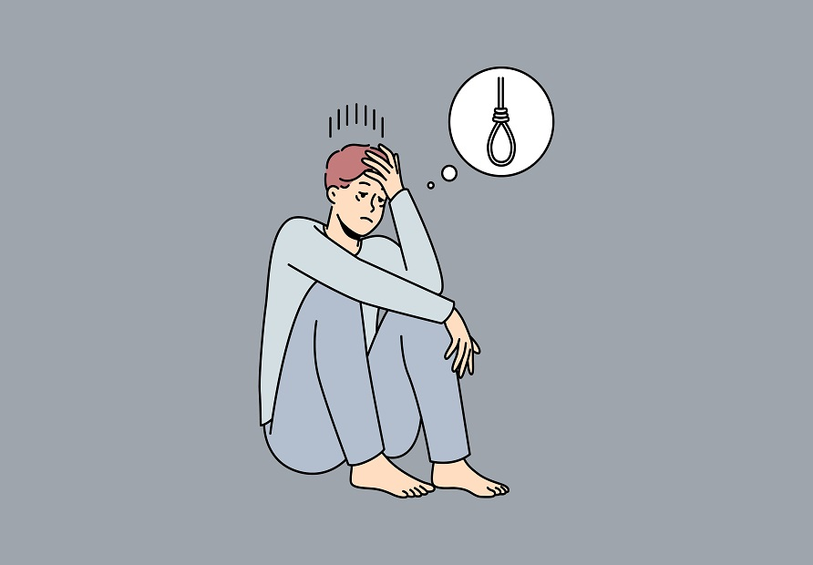
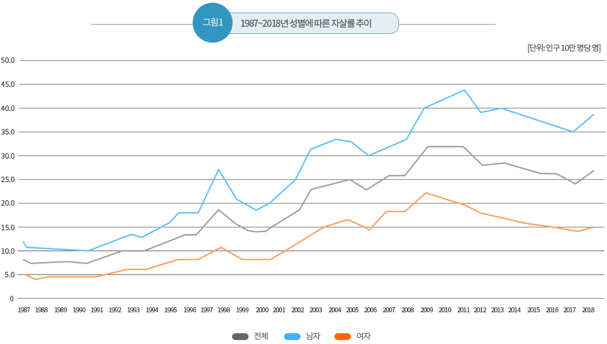
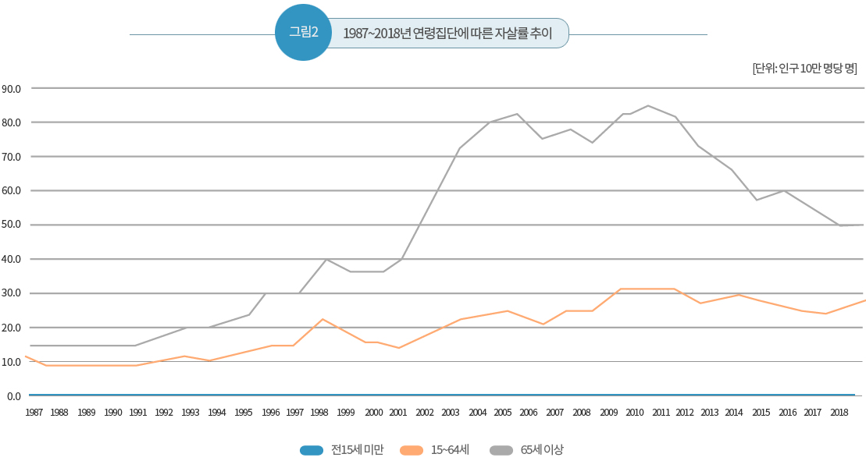

진단

검사
자살의 평가
자살의 위험도평가를 위한 질문문항
공통질문
개별질문
당신 자신을 정말 해치겠다는 생각을 했던 적이 있습니까?
있다면, 다음의 문항에 답을 기입해주십시오.
(없다면 다른 질환에 대한 자가검진을 진행해주세요)
1. (자살과거력) 이전에 당신 자신을 해치려는 행동을 한 적이 있습니까?
2. (자살계획) 당신 자신을 정말 해칠 방법에 대해 지금도 생각을 하고 있습니까?
3. (자살시도가능성) 생각하는 것과 생각을 행동에 옮기는 것은 큰 차이가 있습니다. 앞으로 1달 내 어느 때라도 당신 자신을 해치거나 당신의 삶을 끝내겠다는 그 생각을 행동으로 옮길 것 같습니까?
4. (보호요인) 당신 자신을 해치려는 당신의 행동을 멈추게 하거나 하지 못하게 막는 것이 있습니까?
1, 2번 질문 모두 없다고 체크한 경우 3, 4번 질문 중단 -> 자살 위험성 거의 없음으로 평가
1, 2번 질문에서 하나라도 있다고 체크한 경우 3, 4번 질문
자살시도 가능성에 '아니다' 그리고 보호 요인에 '있다'라고 모두 체크한 경우 자살 위험성 낮음
자살시도 가능성에 그렇다 또는 보호 요인에 없다라고 체크한 경우 자살 위험성 높음

치료

약물치료
약물적 치료
자살 고위험군의 진료에 있어 약물 치료는 도움이 될 수 있는 방법 중의 하나입니다.
조현병, 우울증, 조울증, 불안장애, 성격장애, 중독 등 여러 정신건강의학과 영역에서의 질환이 자살과 연결되어 있고
이들에 대한 약물 치료는 자살 고위험군에서 자살을 예방하는데 중요한 역할을 합니다.
우울감으로 자살을 시도한 사람 중 15%만이 항우울제를 처방받았다는 보고가 있으며,
자살 시도자들 중 자살 직전에 약물 치료의 비순응을 보이거나 약물 치료를 임의로 중단한 경우도 있었다는 보고도 있습니다.
자살과 관련된 정신건강의학과 질환은 다양하므로 우울, 불안, 충동성 등 각기 증상에 맞는 약물 치료를 하는 것이 필요합니다.
약물 치료가 잘 되는지 꾸준히 모니터링 하는 것이 중요합니다.
자살을 시도한 환자들은 자신이 진단받은 병에 대한 약물 치료를 중단하거나 약물 순응도가 낮은 경우가 많이 있습니다.
따라서 적절한 용량을 꾸준히 복용하는지에 대한 모니터링이 중요합니다.
특히 우울증에서 항우울제 처방 이후 기분이 어느 정도 회복되지 않은 상태에서 무기력감이 나아지면서
자살 시도를 하는 등의 경우가 있으므로 약물 처방 중에는 증상에 대한 면밀한 관찰이 필요합니다.
자살시도를 한 사람이나 자살고위험군의 경우 정신건강의학과 입원치료가 필요한 경우도 있습니다.

정신치료
비약물적 치료
정신치료는 행동치료, 역동정신치료, 지지정신치료 등 몇 가지 형태가 존재합니다.
행동치료는 인지행동치료가 해당되며 문제가 되는 행동을 직접적으로 변화시키는 것에 중점을 두는 반면 정신역동치료는 자기 이해를 증가시키는 것에 집중하게 됩니다.
지지정신치료는 충고, 주의, 공감 등을 환자에게 비판단적 태도로 제공하는 것이 특징입니다.
자살고위험군에 대한 정신치료에서는 장기간 지속되는 무력감, 자존감 및 자기효능감 저하 같은 사회-인지적인 자살 위험 인자들의 변화,
대인관계 문제 해결 능력의 부족, 가정 내 폭력, 양육방식 같은 사회-환경적 위험인자등을 주로 다루게 됩니다.
자살시도자에 대한 다학제 사례관리가 생명사랑위기대응센터 사업으로 전국의 85개 병의원에서 시행되고 있습니다.

스스로 돕는 법

위험요인 및 예방
자살예방
위에서 언급한 자살고위험군의 치료 외에도 자살수단 접근성 제한, 생명지킴이교육, 언론과의 협력 등 다양한 자살예방대책이 있습니다.

대상별 맞춤 정보
자살위기에 있는 사람을 어떻게 도울 수 있는가?
도움을 주고자 할 때 해야 할 것과 하지 말아야 할 것입니다.
1. DO(해야 할 것)
- 집중해서 차분히 들으십시오.
- 상대방의 감정을 이해하고 공감하십시오.
- 수용과 존중의 태도를 보이십시오.
- 상대방의 의견에 대한 존중의 의미를 전달하십시오.
- 솔직하고 진실되게 말하십시오.
- 당신의 관심, 도움의지, 따뜻함을 보여주십시오.
- 내담자의 감정에 집중하십시오.
2. DON'T(하지 말아야 할 것)
- 너무 잦은 질문으로 내용을 끊지 마십시오.
- 감정적이 되거나 충격을 받았다는 느낌을 주지 마십시오.
- 당신이 바쁘다는 뉘앙스를 풍기지 마십시오.
- 베푸는 듯한 느낌을 주지 마십시오.
- 너무 자세히 캐묻지 말고 분명하지 않은 말을 하지 마십시오.
- 과중한 부담을 주는 질문은 삼가십시오.

지원체계
도움이 되는 곳
지역사회 자살예방사업
지역사회자살예방 사업 소개
국가 차원의 자살예방정책은 2004년(1차), 2008년(2차) 수립되었으며 2011년 자살예방 및 생명존중법률이 제정되었고,
중앙자살예방센터가 설치, 운영되기 시작하였으며, 전국 13개 광역자치단체에 광역정신보건센터와 자살예방센터가 운영되고 있습니다.
전국 250여개의 정신보건센터 자살예방사업비를 지원하고 있고 85개 응급의료센터를 대상으로 자살시도자 사후관리사업을 전개하고 있으며,
연간 9억 원 정도의 예산을 투자해 심리적 부검 사업을 추진하고 있습니다.
이후 2018년 2월 국가자살예방행동계획이 발표되었고 현 정부의 100대 국정과제에 포함되어 있습니다.
2019년 9월부터는 총리실 주관의 자살예방정책위원회가 정기적으로 개최되고 있습니다.
자살예방예산은 전반적으로 2008년 3억에서 2020년 250억 수준으로 증액되었습니다.
중앙자살예방센터
중앙자살예방센터의 사업 및 사업내용
사업내용
국가 자살예방 정책
사업 지원
- <응급실 기반 자살시도자 지원 사업> 사업 수행 기관 모니터링
- 자살예방 인증 프로그램 시스템 관리 및 보급
- 자살예방백서 발간
자살예방 네트워크 구성
- 자살예방사업 기관 네트워크 구성
- 민간 자살예방 사업 수행 기관 지원
- 자살예방 유관기관 협력
자살예방 교육
- 자살예방 교육 및 강사 양성
- 보건복지콜센터 자살예방 교육 지원
- 자살예방 교육 프로그램 개발 및 보급
자살관련 통계 분석
- 자살관련 DB 구축 및 통계자료 연구 분석
- 자살예방사업 현황 및 실적관리
자살예방 인식 개선 및 홍보
- 자살예방 캠페인 진행 및 확산
- 공익광고 제작 및 송출
자살유해정보 및 미디어 모니터링
- 유관기관 협조를 통한 자살유해정보 차단
- 언론의 자살보도 권고기준 준수 모니터링
기초정신건강증진센터/자살예방센터
자살위험군 발견체계 구축
- 자살위험군 조기발견을 위한 생명지킴이 교육 수행
- 교육을 이수한 생명지킴이에 대한 지속적 모니터링
- 자살위험군 취약계층 의뢰 활성화를 위하여 지역유관기관과의 정례적 모임 또는 교육 수행
자살위험군에 대한 사례관리서비스 제공
- 등록 자살위험군에 대한 위험평가 및 그에 따른 개입계획 수립, 적용
- 자살위험군에 대한 사례검토회의를 주 1회 이상 수행
- 자살위험군 또는 유족을 대상으로 하는 특화된 프로그램 수행
자살시도자 관리 및 응급대응서비스 제공
- 자살의도 또는 시도자에 대한 경찰 및 소방서와의 응급대응 체계 운영
- 자살 응급상황 시 정신의료기관과 연계하여 응급치료서비스 제공
- 응급 대응 이후의 사후관리체계 가동
중앙심리부검센터
근거기반 자살예방대책 수립을 위해 자살 사망자 원인 규명 분석을 목적으로 심리부검을 시행하고 있으며
이를 체계적으로 실시하기 위해 2014년부터 중앙심리부검센터를 위탁운영하기 시작하였습니다.
심리부검이란 주변인들의 진술을 통해 고인의 사망 전 일정기간 동안의 심리적 행동 양상 및 변화, 상태를 재구성하여 높은 가능성을 지닌 자살의 원인을 추정하는 것을 말합니다.
응급실 자살시도자 사후관리사업
2013년 보건복지부의 자살실태조사에 따르면 자살시도자의 자살사망률은 일반 인구 자살사망률의 약 25배로 나타났습니다.
이에 응급실로 내원한 자살시도자에게 정서적 안정성을 회복시키고 재활을 촉진하며 자살 재시도를 방지하기 위한
지역 기반의 서비스 지원체계 마련을 목적으로 응급실 기반의 자살시도자 사후관리사업이 실시되고 있습니다.

자주하는 질문
1. 주변사람이 자살하려는 의도를 보이면 처음에 어떻게 말해야 하나요?
구체적으로 단도직입적으로 묻는 것이 좋습니다. ‘설마’라고 생각하지 말고 ‘혹시 자살을 생각하고 있냐?’ 라고 구체적으로 질문하는 것이 중요한 첫걸음이 됩니다.
괜히 자살에 대해 언급하였다가 도리어 화를 내거나 자살을 유도하게 되는 것은 아닌지 걱정하지 마십시오.
수많은 임상 경험에 따르면 실제로 이런 경우 보다는 자살에 대해 질문해준 것에 대하여 고맙게 생각하는 경우가 많습니다.
상대가 그것을 인정한다면 천천히 조심스럽게 얼마나 자주 생각을 하는지, 구체적인 방법이나 시기를 생각해 놓았는지 등에 대하여 질문하는 것이 좋습니다.
보고듣고말하기 한국형 표준 자살에방교육프로그램과 같은 생명지킴이 프로그램을 수료하면 더 많은 도움을 줄 수 있겠습니다.
2. 자살생각이 실제로 있는 사람의 자살을 구체적으로 어떻게 막을 수 있을까요?
우선 자살 생각이 있다는 것을 알게 되면 가족이나 친지들에게 알려야 합니다. 가족의 격려와 후원 등이 든든한 방패가 될 수 있기 때문입니다.
또한 절대 혼자 있게 해서는 안 됩니다. 자살은 철저하게 혼자 하는 행동으로 주변에 누군가 있다면 시도하기 어렵습니다.
자살을 시도할 수 있는 위험한 물건이나 상황 가까이에 있지 않게 합니다.
자살의 구체적인 방법을 생각해 놓았는지 묻고 그러한 물건들은 가급적 가까운 가족이나 친지들이 치우도록 돕습니다.
마지막으로 전문가의 도움을 받게 합니다. 정신질환에 대한 약물 치료를 시작할 수도 있고 보다 효과적인 상담을 받을 수 있도록 연결해 주는 것이 중요합니다.

스스로 돕는 법
자살의 위험 징후와 도움을 줄 수 있는 방법
1. 자살징후란 무엇인가?
자살징후를 알아차리는 것은 매우 중요합니다. 1명이 자살을 하면 주변의 6명이 영향을 받는다고 합니다.
자살 징후를 잘 숙지해서 적절하게 도움을 줄 수 있다면 모두의 정신건강을 위해 좋을 것입니다.
- 농담 식으로라도 자살이나 죽음에 대해 자주 언급합니다.
- 대인관계를 기피하고 대외적 활동이 줄어듭니다.또는 반대로 평소에 자주 안 만나던 사람들을 일부러 챙겨서 만나러 다닙니다.
- 술을 평소보다 자주 마십니다.
- 소중하게 간직하던 물건들을 다른 사람에게 나눠 줍니다.
- 죽음에 관한 시를 쓰거나 낙서를 합니다.
- 사후세계에 관심을 보입니다.
- 평상시와 달리 주변을 정리정돈 합니다.
- 평상시보다 더 밝고 평온해 보이며 주변 상황에 초연해집니다.
- 식사량과 수면양이 평상시에 비해 지나치게 줄거나 늘어납니다.
이 행동들의 공통점은 평상시 잘 안 하던 행동들이라는 점입니다.하나하나의 행동만으로는 자살징후라고 알아내기 어렵습니다.
하지만 최근의 상황을 잘 아는 주변인이라면 위의 징후들 중 두 세 개 이상의 모습들을 보이는 경우 알아차릴 수 있을 것입니다.
혹시나 가까운 사람에게서 자살위험징후를 발견하면 어떻게 해야 될까요? 정답은 질문하라입니다. 상대방은 당신이 묻지 않으면 스스로 대답하지 않을 것입니다.
2. 자살예방 10가지 자가수칙
죽음을 생각하거나 자살 충동이 느껴지신다면 다음을 실시하세요.
1. 지금, 어떤 결정도 하지 말고 멈추세요.
2. 지금, 자살할 때 쓰려고 했던 물건을 치워버려요.
3. 오늘은 술을 마시지 말아요. (수면제 필요하면, 정해진 만큼만 사용해요) 욱하는 마음이 들거나 몸이 망가질 수 있어요.
4. 지금 당장의 문제에만 집중하세요. 한 번에 전부 해결할 필요는 없어요.
5. ‘잘 될 거야', '괜찮아', '나도 괜찮은 사람이야’라고 스스로에게 힘을 주는 주문을 외워요.
6. 나를 사랑하는 가까운 사람들을 기억하세요.
7. 당신을 도울 수 있는 가까운 사람에게 전화하세요. 그리고 말 하세요. (가족이나 친척, 친구, 이웃, 선후배, 동료 등)
8. 혼자 있지 말아요. 누군가와 함께해요.
9. 지금, 바로 가까운 병원 응급실에 가거나 보건복지 콜센터(129), 생명의 전화(1588-9191)에 전화하세요. 당신은 도움 받을 권리가 있습니다.
10. 정신건강전문가를 만날 약속을 지금 예약하세요.

참고문헌
참고문헌
1. 정신건강의학과 진료현장에서의 자살예방 가이드라인 2015 대한신경정신의학회 정신보건위원회
2. 2014, 2020 자살예방 백서(보건복지부, 중앙자살예방센터)
3. 자살의 이해와 예방(한국자살예방협회, 학지사,2007)
4. 대한신경정신의학회, 신경정신의학, 2nd edition, p 400~401
5. Kim SW, Kim JM, Shin IS, Yoon JS. Suicide and crisis intervention. J Korean Med Assoc 2012;55: 341-8.
6. Posner K, Brown GK, Stanley B, Brent DA, Yershova KV, Oquendo MA, et al. The Columbia-Suicide Severity Rating Scale: initial validity and internal consistency findings from three multisite studies with adolescents and adults. Am J Psychiatry 2011;168: 1266-77.
7. 최신정신의학, 민성길 저, 일조각, 2006.
8. Lee HC, Ahn JH, Lee KE, Kim HS, Hong CH, Oh KS, Hong JP. Development of 10 Self-Help Guidelines for Suicide Prevention : A Delphi Study. Anxiety and Mood 2017;13(2): 74-85.
